КРАЕВОЕ ГОСУДАРСТВЕННОЕ БЮДЖЕТНОЕ ПРОФЕССИОНАЛЬНОЕ ОБРАЗОВАТЕЛЬНОЕ УЧРЕЖДЕНИЕ
«КРАСНОЯРСКИЙ СТРОИТЕЛЬНЫЙ ТЕХНИКУМ»

ПМ.01«Техническое обслуживание и ремонт автомобильного транспорта»
УП.01.01 монтажно-демонтажная

Тема урока: Разборка и сборка приборов электрооборудования
Цель: Научиться выбирать последовательность выполнения работ снятию и обслуживанию карданной передачи вспомнить теоретические знания и применить их на практике
Ход урока:

Внимательно изучить

Снятие карданной передачи
1. Устанавливаем автомобиль на смотровую яму или эстакаду (см. "Подготовка автомобиля к ТО и ремонту"), подставляем под колесо противооткатные упоры и переводим рычаг переключения передач в нейтральное положение.
2. Вывешиваем заднее колесо.
3. Краской или кернером помечаем положение фланцевой вилки карданного шарнира относительно фланца ведущей шестерни главной передачи.
4. Рожковым ключом на 13 мм отворачиваем четыре самоконтрящиеся гайки, удерживая карданный вал от проворачивания большой отверткой или другим подходящим инструментом. В случае коррозии резьбы болтов следует "размочить" соединение проникающей смазкой и воспользоваться специальным рожковым ключом на 13 мм с широкими губками из комплекта для регулировки зазоров в приводе клапанов. Если болты станут проворачиваться, прижимаем их головки к фланцу вилки отверткой.
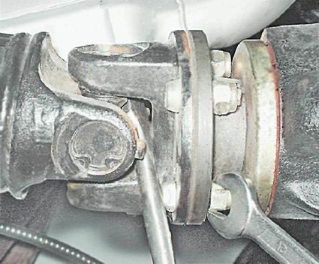
5. Вынимаем болты и разъединяем фланцы, сдвигая карданную передачу вперед. Если фланцы "склеились" из-за коррозии, можно нанести несколько ударов молотком по фланцевой вилке карданного вала.
6. Подвешиваем задний карданный вал, привязав его за шарнир к верхним реактивным штангам заднего моста так, чтобы вал не касался тросов привода стояночного тормоза.
7. Шлицевой отверткой разгибаем четыре фиксирующих усика обоймы сальника переднего карданного вала.
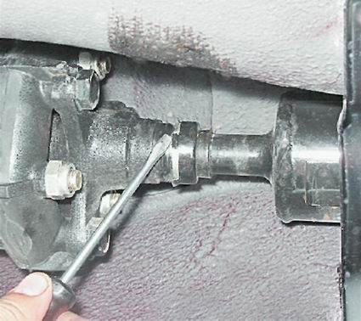
8. Сдвигаем обойму по наконечнику карданного вала.
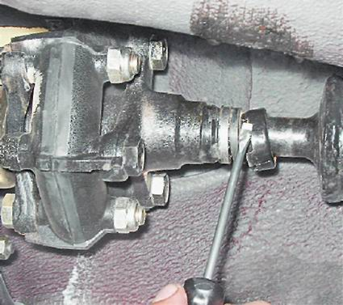
9. Торцовым ключом на 13 мм с удлинителем отворачиваем два болта крепления промежуточной опоры к поперечине.
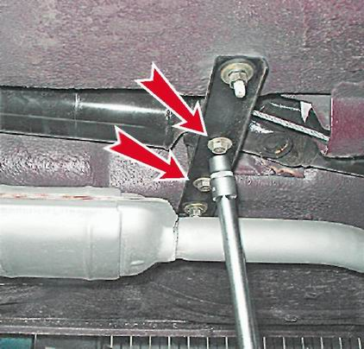
10. Выводим карданный вал из шлицевого соединения с фланцем эластичной муфты и, отвязав карданную передачу, снимаем ее в направлении заднего моста.
Установка
1. Очистив шлицы фланца эластичной муфты и карданного вала, наносим на них смазку (Фиол-2У, ШРУС-4 или подобная), после сборки соединения устанавливаем обойму сальника на место и загибаем ее фиксирующие усики.
2. Самоконтрящиеся гайки крепления фланцевой вилки карданного шарнира к фланцу хвостовика ведущей шестерни главной передачи рекомендуется заменить новыми.
3. На контактирующие поверхности фланцевого соединения наносим тонкий слой любой пластичной смазки для защиты от коррозии.
4. Устанавливаем карданную передачу в обратной последовательности, совмещая фланцы по ранее нанесенным меткам.

2.Техническое обслуживание карданной передачи

Удаляем грязь с наружных поверхностей деталей карданной передачи.
Проверяем затяжку всех доступных соединений деталей карданной передачи и подтягиваем ослабленные соединения.
Тщательной проверке должна быть подвергнута посадка крестовин в подшипниках и подшипников в вилках. Покачивая относительно друга вилки карданного шарнира, проверяем отсутствие люфта в подшипниках. При обнаружении люфта крестовину с подшипниками необходимо заменить. Так же безотказность и долговечность работы карданной передачи в большой мере зависит от выполнения смазочных работ в соответствии с графиком и применения только рекомендуемых сортов смазки. Смазывают крестовины кардана консистентной смазкой или, при ее отсутствии, солидолом. Смазку вводят шприцем до выхода ее через клапан, имеющийся на крестовине. При этом надо подавать смазку медленными равномерными нажимами шприца, что позволит воздуху выйти из всех каналов и обеспечит подвод смазки ко всем подшипникам.
Основной задачей обслуживания карданной передачи является обеспечение ее работы без вибраций и рывков. Валы не должны иметь вмятин, трещин и погнутостей
Диагностика карданной передачи заключается в определении величины биения карданного вала, износа шарниров и шлицевых соединений. Биение карданного вала можно определить при помощи специального прибора. Для этого автомобиль устанавливают на осмотровую канаву. Подъемником вывешивают одно заднее колесо. Выключают передачу и снимают с ручного тормоза. Подкручивая внешнее колесо, определяют биение карданного вала, которое равно разности максимальных и минимальных показателей индикатора. Допустимое значение биения для легковых автомобилей — не более 0,6 мм.
Износы в шарнирах и шлицевых соединениях определяют визуально по их относительному смещению во время покачивания вручную. При резком повороте вала в обе стороны не должно быть стука и ощутимого люфта.
Большое влияние на ресурс карданных шарниров и подшипников ведущего вала главной передачи оказывает балансировка карданного вала. Поэтому, в целях сохранения заводской балансировки карданной передачи, после разборки собирать ее необходимо по установленным стрелкам.

3.Ремонт системы
3.1 Неисправности и способы устранения
Причина неисправности | Метод устранения
Ослабление затяжки крепления заднего карданного вала к заднему мосту | Подтянуть резьбовые соединения
Недостаточная смазка шлицевых соединений | Через пресс-масленки смажьте шлицевые соединения смазкой
Ослабление обоймы сальника шлицевого соединения переднего или заднего карданных валов | Подожмите сальник и обожмите обойму, изношенный сальник замените
Повреждение защитного чехла шарнира равных угловых скоростей промежуточного вала | Разберите шарнир, замените смазку и защитный чехол. При повреждении деталей - замените шарнир в сборе
Износ подшипников и шипов крестовин в шарнирах | Проверить радиальный зазор в подшипниках шарниров и, если он превышает 0,10 мм, заменить крестовину и подшипники
Ослабло крепление вала к фланцу ведущей шестерни заднего моста | Подтянуть крепление заданным моментом
Ослабление крепления промежуточной опоры к кронштейну или кронштейна к днищу кузова | Подтянуть резьбовые соединения
Ослабло крепление вала к заднему мосту | Осмотреть вал, проверить его биение и, если оно превышает 0,8 мм, отрихтовать его, при этом биение его должно быть не более 0,6 мм в любой точке по длине. Отбалансировать вал динамически. Подтянуть крепление
Потеряна балансировочная пластина | Произвести динамическую балансировку вала
Неправильно установлена шлицевая вилка промежуточного вала | Установить шлицевую вилку в одной плоскости со скользящей вилкой
Износ или поломка одного из шарниров | Первоначально повернуть вилку на шлицах на угол 180° и проверить, не уменьшится ли биение. Если оно не уменьшится, то заменить изношенные детали. При замене шлицевой вилки вал динамически отбалансировать
карданный передача вал подшипник
3.2 Дефекты и способы восстановления
Изношенные шейки крестовины восстанавливают хромированием с последующей обработкой до нормального размера.
Сальники и изношенные подшипники заменяются новыми.
Если на шейках крестовины есть вмятины от роликов, то надо заменять крестовину в сборе с подшипником.
Погнутость трубы устраняют правкой. После правки биение в любой точке её по длине должно быть не более 0,4мм.После проверки биения вал центрируют по пазам и отверстиям в вилках. Погнусть щёк вилок устраняют также правкой. При обломах и трещинах вилка подлежит замене. Для этого следует срезать шов, впрессовать негодную вилку, запрессовать новую и приварить её к трубе непрерывным швом шириной 8мм по всей окружности.
Фланец карданного вала изготовлен из стали марки 35 и поступает в ремонт с износом отверстий под подшипники.
Крестовина поступает в ремонт с вмятинами на поверхности шипов и износом шипов по диаметру. Эти дефекты устраняются автоматической наплавкой в углекислом газе с последующей термической и механической обработкой.
При отрыве балансировочной пластины от трубы вала нужно заменить трубу карданного вала или отремонтировать ее в специализированных мастерских с обязательным проведением динамической балансировки.
Ослабление обоймы сальника шлицевого соединения переднего или заднего карданных валов устраняют промойкой сальника и обжатием его обоймы, при утечке смазки – заменяют.

4.Организация рабочего места слесаря по ремонту автомобиля
Проверить, достаточно ли освещено рабочее место и подходы к нему. О перегоревших лампочках сообщить непосредственному руководителю.
Осмотреть и привести в порядок рабочее место, убрать все, что может помешать работе, если пол скользкий (облит маслом, краской, водой), потребовать, чтобы его вытерли или сделать это самому.
Рабочее место должно исключать опасность травмирования автомобильным и другими транспортными средствами, а также грузом, перемещаемым грузоподъемными механизмами и другими производственными факторами.Проверить исправность и крепление тисков. Струбцины не должны иметь люфта, на губках несработанную насечку и должны прочно захватывать зажимные изделия.
Проверить и подготовить необходимый для работы ручной инструмент и приспособления, а при необходимости и средства индивидуальной защиты.
При работе пользоваться только исправными, сухими и чистыми инструментами и приспособлениями:
1. молотки и кувалды должны быть насажены на рукоятки под прямым углом к продольной оси инструмента и надежно укреплены путем расклинивания металлическими заершенными клиньями. Рукоятки должны быть изготовлены из дерева твердых пород и иметь овальную и гладкую поверхность. Длина рукоятки молотка не должна быть короче 300 мм, а кувалды – 450 … 900 мм в зависимости от массы инструмента,
2. бойки ударных инструментов (зубил, кернов, молотков, кувалд и т.д. должны иметь слегка выпуклую гладкую, не косую и не сбитую поверхность без заусенец, выбоин, вмятин, трещин и наклепов,
3. инструменты, имеющие заостренные концы (хвостовики) для насаживания рукояток (напильники, ножовки, отвертки и т.п.) должны иметь прочные укрепленные деревянные или пластмассовые рукоятки. Рукоятка должна иметь длину в соответствии с размерами инструмента, но не менее 150 мм, и во избежание раскалывания должна быть стянута металлическими бандажными кольцами,
4. лезвия топоров, зубил, шаберов, сверл и другого режущего инструмента не должна иметь заусенец, выбоин, трещин, а режущая кромка их должна быть правильно заточена и представлять собой ровную и слегка выпуклую поверхность,

Задание Перечислить необходимый инструмент составить технологическую карту последовательности проведения работ

Тема урока: регулировка и ремонт сцепления
Цель: Научиться выбирать последовательность выполнения работ вспомнить теоретические знания и применить их на практике
Ход урока:

Внимательно изучить
Проверка герметичности привода выключения сцепления заключается в определении мест утечек воздуха (проверить на слух) и жидкости (проверить визуально).
Действие оттяжной пружины проверить следующим образом: если в свободном состоянии педаль находится в крайнем верхнем положении, то оттяжная пружина педали исправна. Если между толкателем и рычагом отсутствует зазор, то пружина работоспособна.
Для проверки уровня жидкости в процессе эксплуатации надо открыть пробку заливной горловины бачка. При этом уровень жидкости должен быть не ниже 15-20 мм от верхней кромки заливной горловины.
Регулирование привода сцепления заключается в проверке и регулировании свободного хода педали сцепления, свободного хода муфты выключения сцепления и полного хода толкателя пневмоусилителя.
Свободный ход муфты выключения сцепления (рис. 3-7) проверяют перемещением вручную рычага вала вилки от поверхности сферической гайки толкателя пневмоусилителя привода сцепления (при этом необходимо отсоединить пружину от рычага). Если свободный ход рычага, замеренный на радиусе 90 мм, окажется менее 3 мм, то его отрегулировать сферической гайкой толкателя пневмоусилителя до величины 4-5 мм. Затем проверить полный ход толкателя пневмоусилителя нажатием на педаль сцепления до упора, при этом полный ход толкателя должен быть не менее 25 мм.
При меньшей величине хода не обеспечивается полное выключение сцепления. В случае недостаточного хода толкателя пневмоусилителя проверьте свободный ход педали сцепления, количество жидкости в главном цилиндре привода сцепления, а при необходимости прокачать гидросистему привода сцепления.
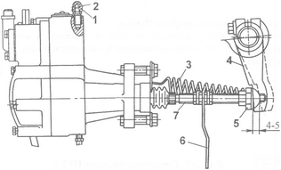
Рис. 3-7. Свободный ход муфты выключения сцепления: 1 - колпачок; 2 - перепускной клапан; 3 - пружина; 4 - рычаг; 5 - сферическая гайка; 6 - флажок включения клапана делителя.
В приводах управления сцеплением с пневмоусилителем 8250.1609200 и с пневмоусилителем фирмы «WABCO» не требуется регулировка свободного хода муфты выключения сцепления в течении всего срока службы сцепления.
Свободный ход педали (рис. 3-8), соответствующий началу работы главного цилиндра, зависит от размера А между поршнем и толкателем главного цилиндра; нормальному зазору А соответствует свободный ход педали сцепления 6-12 мм. Замерять свободный ход педали сцепления следует в средней части площадки педали сцепления. Если свободный ход педали выходит за указанные пределы, отрегулировать зазор между поршнем и толкателем поршня главного цилиндра.
Зазор А (рис. 3-9) между поршнем и толкателем поршня главного цилиндра регулировать эксцентриковым пальцем 3 (рис. 3-8), который соединяет верхнюю проушину толкателя с рычагом педали. Зазор А регулировать при положении, когда оттяжная пружина прижимает педаль сцепления к верхнему упору. Провернуть эксцентриковый палец так, чтобы перемещение педали от верхнего упора до момента касания толкателем поршня составило 6-12 мм, затем затянуть и зашплинтовать гайку 2.
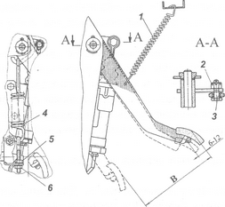
Рис. 3-8. Свободный ход педали сцепления: 1 - пружина педали оттяжная; 2 - гайка корончатая; 3 - палец эксцентриковый; 4 - сервопружина; 5 - контргайка; 6 - гайка. В - полный ход педали сцепления
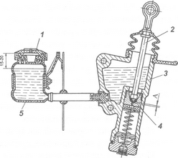
Рис. 3-9 Регулировка зазора 1 - пробка; 2 - толкатель; 3 - главный цилиндр; 4 - поршень; 5 - бачок.
Смазка сцепления
Втулки вала выключения сцепления и подшипник муфты выключения смазывать через пресс-масленки, сделав шприцем не более трех ходов. В противном случае излишки смазки могут попасть в картер сцепления.
Контроль уровня жидкости в бачке главного цилиндра проводить визуально щупом из комплекта инструмента водителя. Нормальный уровень жидкости в гидроцилиндре должен быть на 15-20 мм ниже верхней кромки бачка. Полный объем жидкости в гидроприводе сцепления составляет 280 см (с бачком - 380 см ).
Замена жидкости в гидросистеме привода сцепления (осенью)
Для этого необходимо после заправки системы жидкостью удалить воздух (прокачкой). Уровень жидкости должен быть не ниже 15-20 мм от верхней кромки заливной горловины компенсационного бачка (при открытой крышке бачка). Приборы, инструменты, и материал ы, необходимые для выполнения работ: ключ S=14 мм, резиновый шланг, измерительная линейка.
Ремонт
После устранения не герметичности гидропривода прокачать гидросистему привода сцепления в следующем порядке:
1. Очистить от пыли и грязи резиновый защитный колпачок перепускного клапана, снять его и на головку клапана наденьте резиновый шланг, прилагаемый к автомобилю. Свободный конец шланга опустить в тормозную жидкость "Нева", налитую в чистый стеклянный сосуд.
2. Резко 3-4 раза нажать на педаль сцепления, а затем, оставляя педаль сцепления нажатой, отвернуть на 1/2-1 оборот перепускной клапан. Под действием давления через шланг выйдут часть жидкости и содержащийся в ней в виде пузырьков воздух.
3. После прекращения выхода жидкости при нажатой педали сцепления завернуть перепускной клапан.
Повторить операции по п. 2 и п. 3 до тех пор, пока полностью не прекратится выделение воздуха из шланга. В процессе прокачки необходимо добавлять в систему тормозную жидкость, не допуская снижения ее уровня в компенсационной полости главного цилиндра, более, чем на 2/3 (или на 15-20 мм от верхнего края компенсационного бачка) от нормального во избежание попадания в систему атмосферного воздуха (в компенсационном бачке не допускается снижение уровня более, чем на 40 мм от верхнего края).
После окончания прокачки при нажатой педали сцепления завернуть до отказа перепускной клапан и только после этого снять с его головки шланг и надеть защитный колпачок. Далее следует установить нормальный уровень жидкости в главном цилиндре или в компенсационном бачке. Тормозная жидкость, которая выпущена из гидросистемы при прокачке, может быть использована вновь после отстоя для полного удаления содержащегося в ней воздуха и последующей фильтрации. Качество прокачки определяется величиной полного хода толкателя пневмоусилителя.
При заливке тормозной жидкости применять сетчатый фильтр во избежание попадание в гидросистему посторонних примесей.
Проверить наличие конденсата в силовом цилиндре пневмоусилителя. Для слива конденсата отвернуть пробку в переднем корпусе пневмоусилителя. Для полного слива слегка нажать на педаль сцепления и продуть цилиндр. Не реже чем один раз в три года рекомендуется промывать техническим спиртом или чистой тормозной жидкостью гидросистему привода сцепления с разборкой главного цилиндра и пневмоусилителя и заправлять ее свежей тормозной жидкостью. Трубопроводы гидросистемы необходимо промыть спиртом или тормозной жидкостью и продуть сжатым воздухом, предварительно отсоединив оба конца. Перед сборкой поршни и манжеты гидросистемы смачивают тормозной жидкостью. Дефектные (затвердевшие, с повреждениями рабочих кромок и изношенные) манжеты и защитные чехлы заменить.
При замене пневмоусилителя гидропривода сцепления выпустить воздух из контура IV пневмопривода тормозной системы через клапан на воздушном баллоне (см. схему тормозной системы), снять оттяжную пружину рычага вала вилки выключения сцепления, отсоединить пневматический трубопровод пневмоусилителя, гидравлический шланг и слить жидкость из системы гидропривода, отвернуть два болта крепления пневмоусилителя и снять пневмоусилитель со штоком.
Для установки пневмоусилителя выполнить следующие операции: закрепить усилитель на картере сцепления (делителя) двумя болтами с пружинными шайбами; присоединить гидравлический шланг пневмоусилителя и пневматический трубопровод; установить оттяжную пружину вала вилки выключения сцепления. Налить тормозную жидкость в компенсационный бачок и прокачать систему гидропривода. Проверить герметичность соединений трубопроводов, подтекание тормозной жидкости из соединений не допускается. При необходимости устранить нарушение герметичности подтяжкой или заменой отдельных элементов соединений. Проверить и при необходимости отрегулировать величину зазора между торцом крышки и ограничителем хода штока включения делителя передач.
При снятии сцепления с двигателя после отсоединения коробки передач вывернуть болты крепления кожуха к маховику, соблюдая при этом крестообразную схему откручивания болтов, и снять кожух с нажимным диском и проставочным кольцом в сборе, а упругий ведомый диск сцепления. Отвернуть четыре винта крепления пакетов соединительных пластин среднего ведущего диска от маховика и снять средний диск и жесткий ведомый диск.
Перед установкой сцепления на двигатель в полость переднего подшипника первичного вала, расположенного в коленчатом валу, заложить 15 г смазки 158.
Установить сцепление с помощью шлицевой оправки, обеспечивающей соосное расположение осей ведомых дисков с осью коленчатого вала. Обращать особое внимание на правильное взаимное расположение ведомых дисков сцепления. Первым устанавливается жесткий ведомый диск выступающей частью ступицы в сторону маховика, а механизмом демпфера в сторону коробки передач, после установки среднего ведущего диска устанавливается упругий ведомый диск, при этом выступающая часть ступицы и механизм демпфера направлены в сторону коробки передач. Таким образом, механизмы демпферов обоих ведомых дисков направлены в сторону КП, а выступающие части ступиц направлены в разные стороны, при этом категорически не допускается менять ведомые диски местами. Нажимной диск с кожухом в сборе и проставочным кольцом установить на маховик и закрепить восемью болтами Ml0 с крутящим моментом 5,5-6,3 кгс. м, добиваясь равномерной затяжки всех болтов во избежание сильного перекоса диафрагмы. После того как будут затянуты болты крепления кожуха к маховику, обратить внимание на положение диафрагмы, при правильной сборки сцепления диафрагменная пружина должна занять горизонтальное положение относительно плоскости маховика. Выступание отдельных лепестков диафрагмы не допускаются.
Возможные неисправности сцепления и его привода, причины и методы их устранения
Причина неисправности | Способ устранения
Сцепление пробуксовывает
Отсутствует свободный ход муфты выключения сцепления | Отрегулируйте свободный ход муфты
Попадание смазки на поверхность трения | Снять сцепление с двигателя и промыть поверхности трения либо заменить фрикционные накладки или ведомые диски в сборе
Износ или разрушение фрикционных накладок Уменьшение усилия нажимных пружин | Заменить фрикционные накладки или ведомые диски в сборе, отрегулировать привод сцепления Замените нажимные пружины вместе с парони-товыми прокладками
Сцепление "ведет"
Привод сцепления не обеспечивает необходимого хода рычага вала вилки выключения сцепления | Проверить исправность привода сцепления (возможны попадание воздуха в гидросистему, утечка рабочей жидкости, увеличенный свободный ход и др.) Устранить неисправности
Коробление ведомых дисков | Выправить либо заменить ведомые диски
Чрезмерно увеличен свободный ход педали | Отрегулировать свободный ход педали
Понижен уровень жидкости в главном цилиндре | Восстановить уровень жидкости
Заклинивание привода сцепления
Разбухание уплотнительных манжет гидропривода сцепления и потеря их герметичности из-за применения не рекомендуемых или загрязненных тормозных жидкостей. | Заменить уплотнительные манжеты, промойте гидросистему чистой тормозной жидкостью "Нева"
Запаздывание включения сцепления при трогании с места и переключение передач
Застывание рабочей жидкости (повышение вязкости) в гидросистеме | Промыть и заполнить гидросистему привода выключения сцепления тормозной жидкостью "Нева"
Заклинивание следящего поршня пневмоусилителя | Заменить манжету следящего поршня
Задиры в соединениях ведущих дисков (нажимного и среднего)с маховиком | Зашлифуйте и смажьте рабочие поверхности

Увеличение усилия на педали сцепления (нет усилия)
Не поступает сжатый воздух из-за разбухания впускного клапана пневмоусилителя | Заменить клапан
Заклинивание следящего поршня пневмоусилителя из-за разбухания следящего поршня уплотнительной манжеты или резинового кольца | Заменить манжету или кольцо следящего поршня
Износ или деформация манжеты пневмопоршня усилителя | Заменить манжету
Шум в механизме выключения сцепления при его выключении
Разрушение подшипника выключения сцепления | Заменить подшипник или муфту выключения сцепления в сборе
Разрушение диафрагменной пружины | Заменить кожух сцепления с диафрагмой в сборе

Задание Перечислить необходимый инструмент составить технологическую карту последовательности проведения работ

